AWS-GLUE

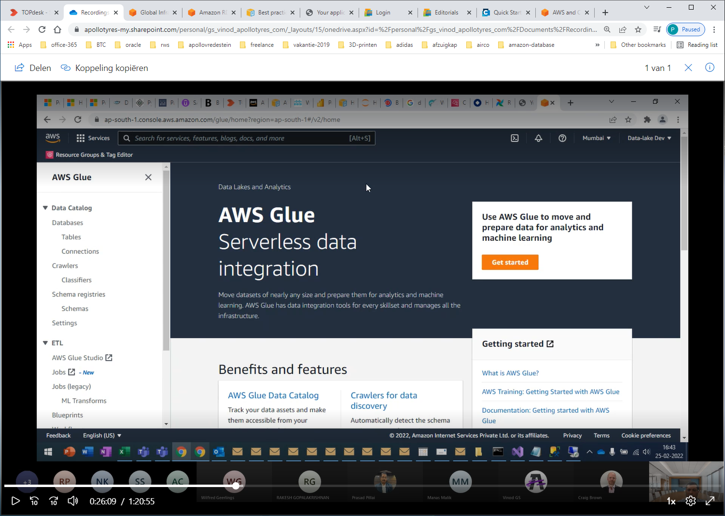

Based on apache-spark.

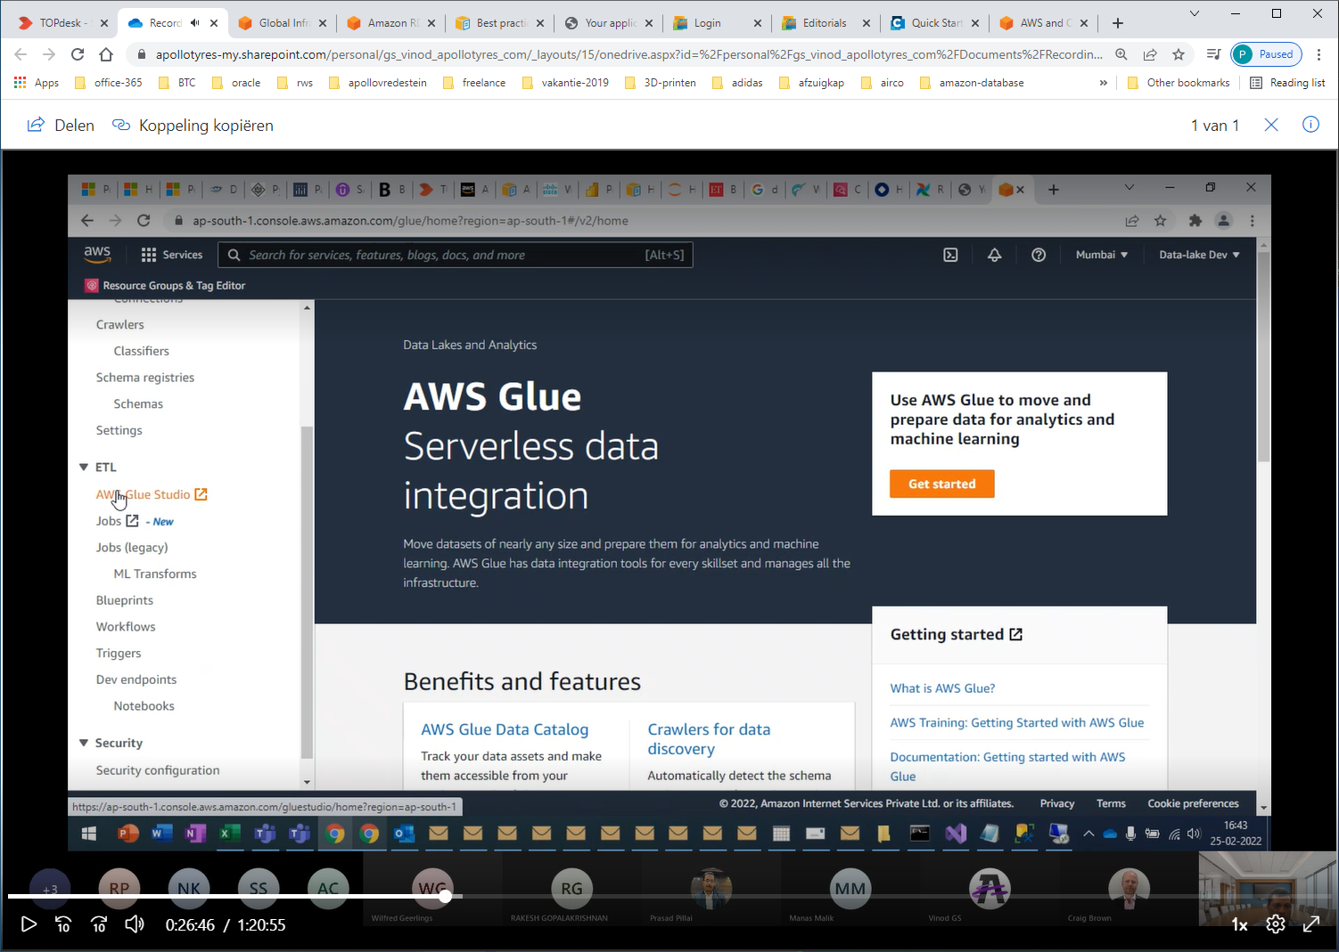

Ga naar GLUE-JOBS voor het aanmaken van JOBS

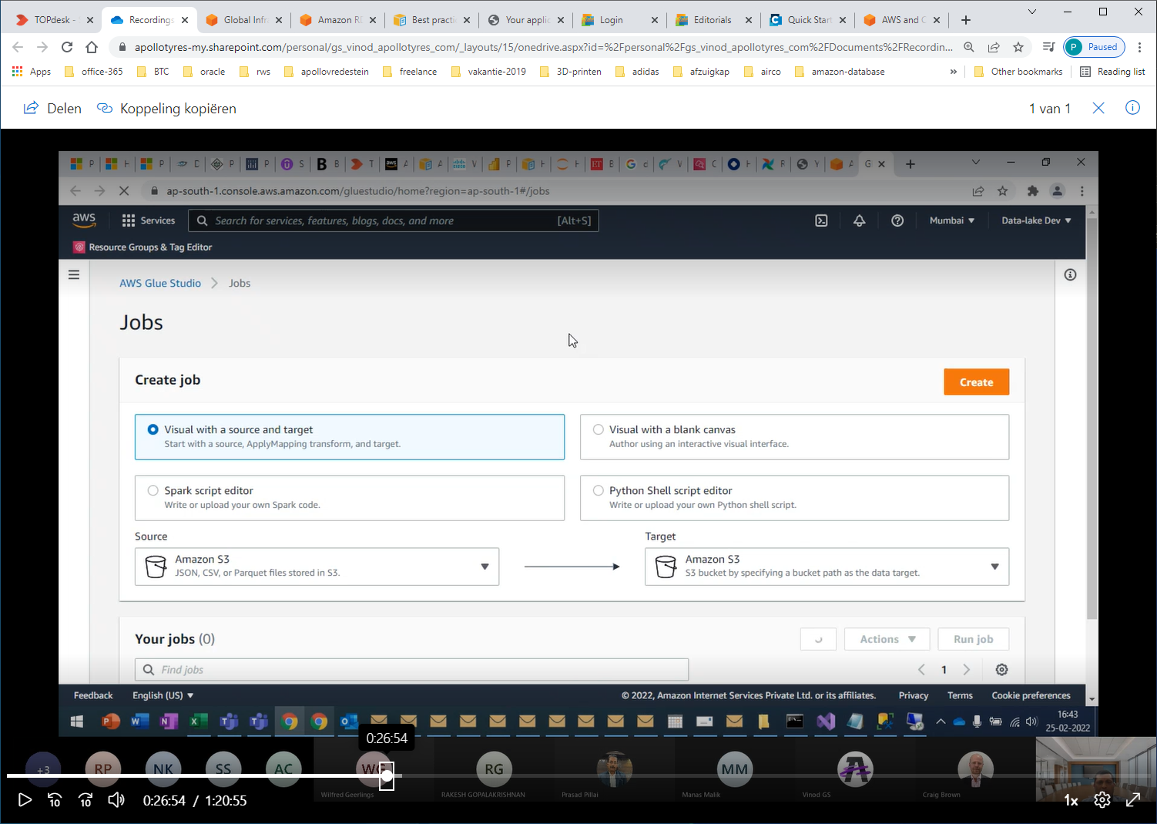

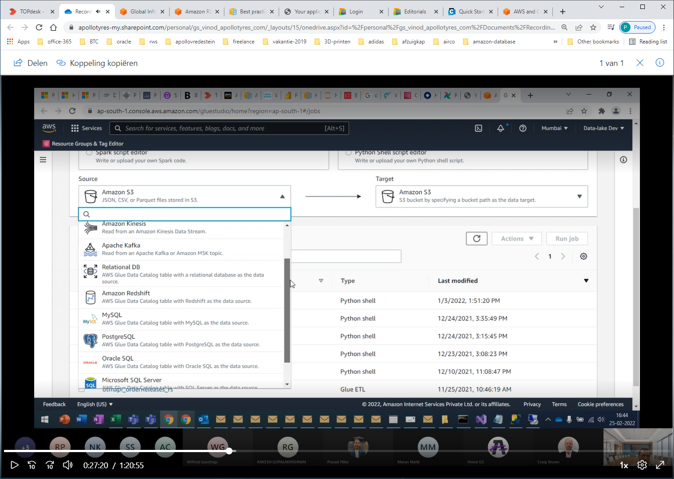select source

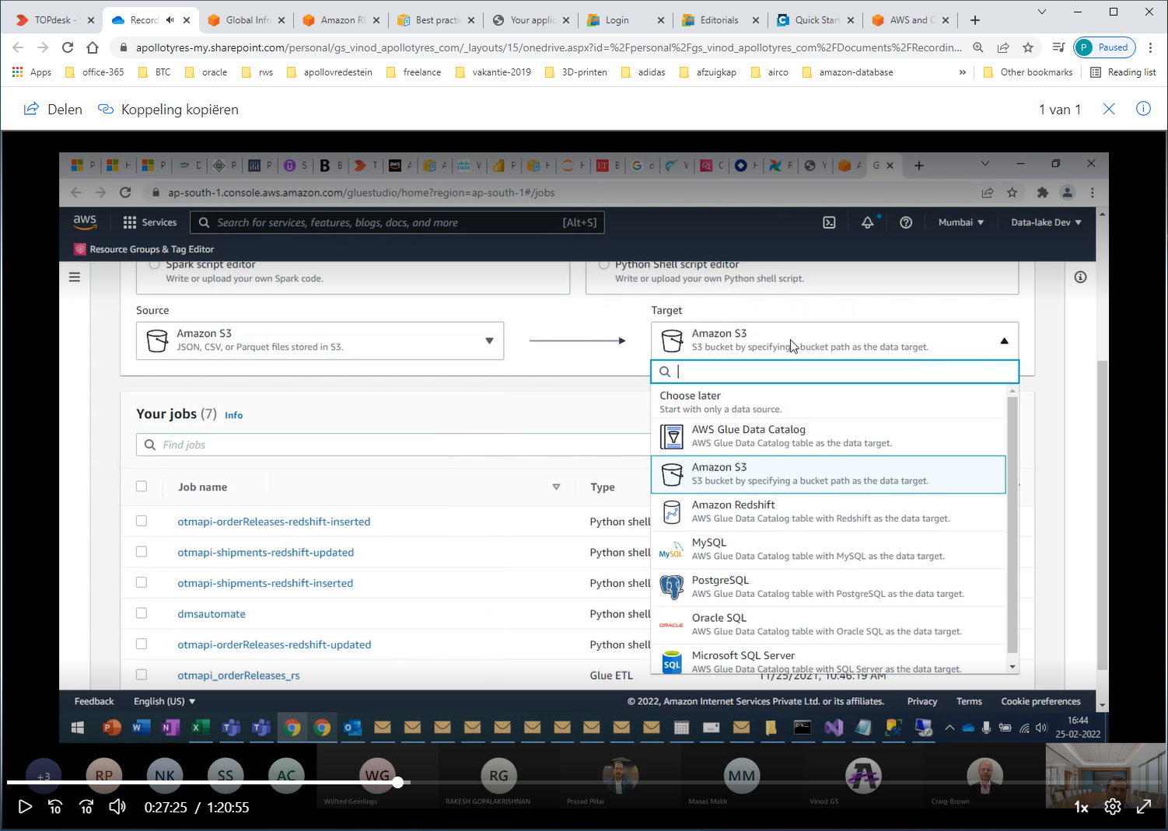and target

Open job

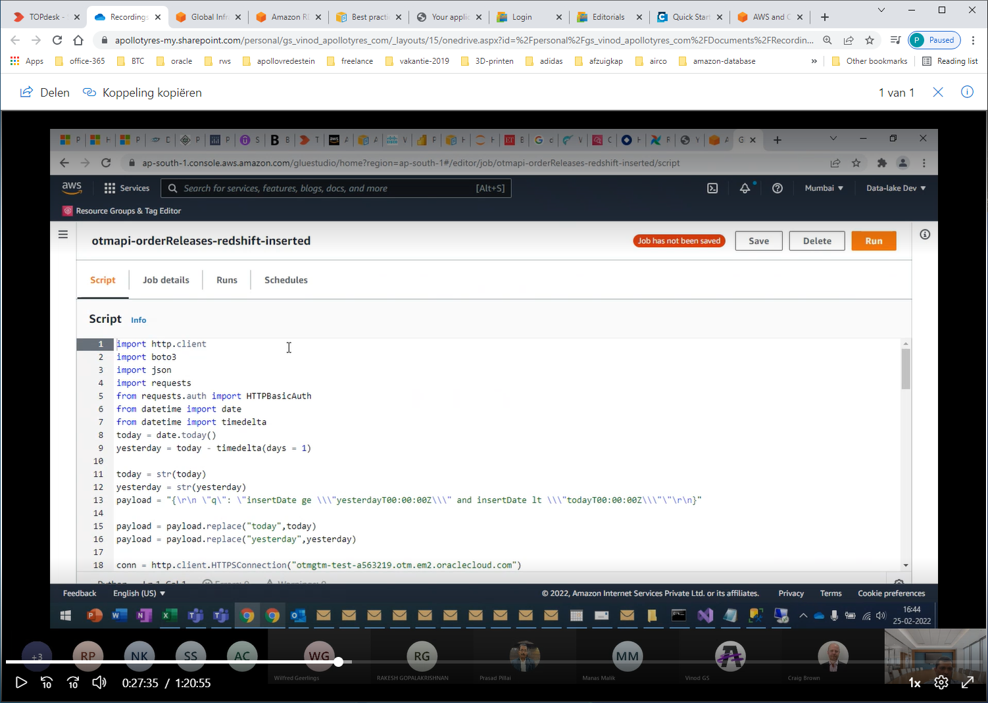 Dit is import-job

Komt van REST-API, dus gebruiken http.client. Met boto3 schrijf je data naar S3. Met json-library kun je de output van REST-API in json-format interpreteren.

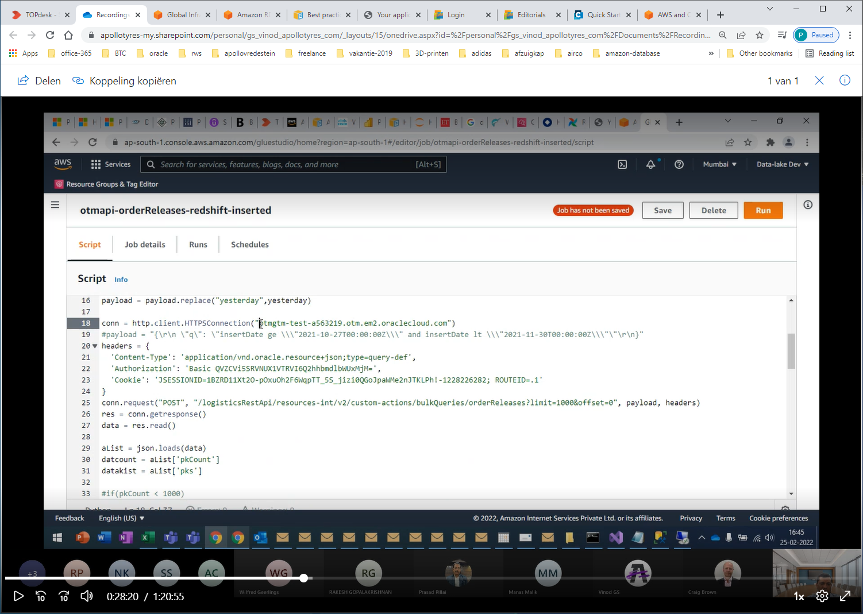

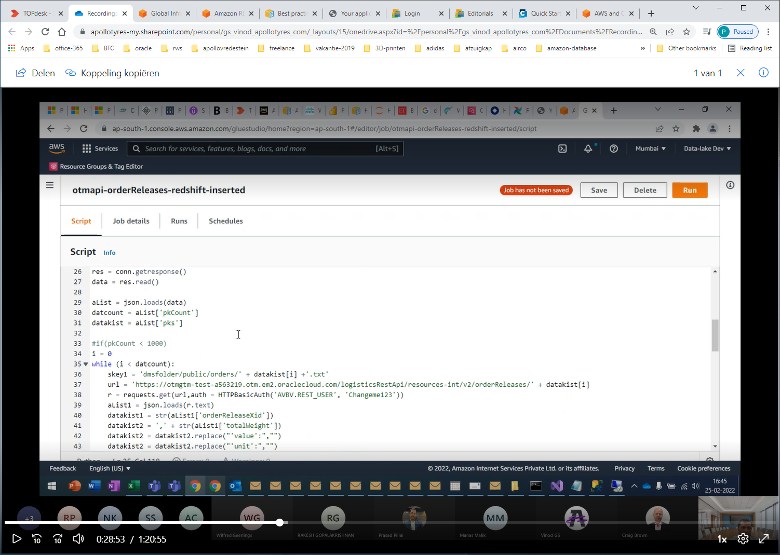

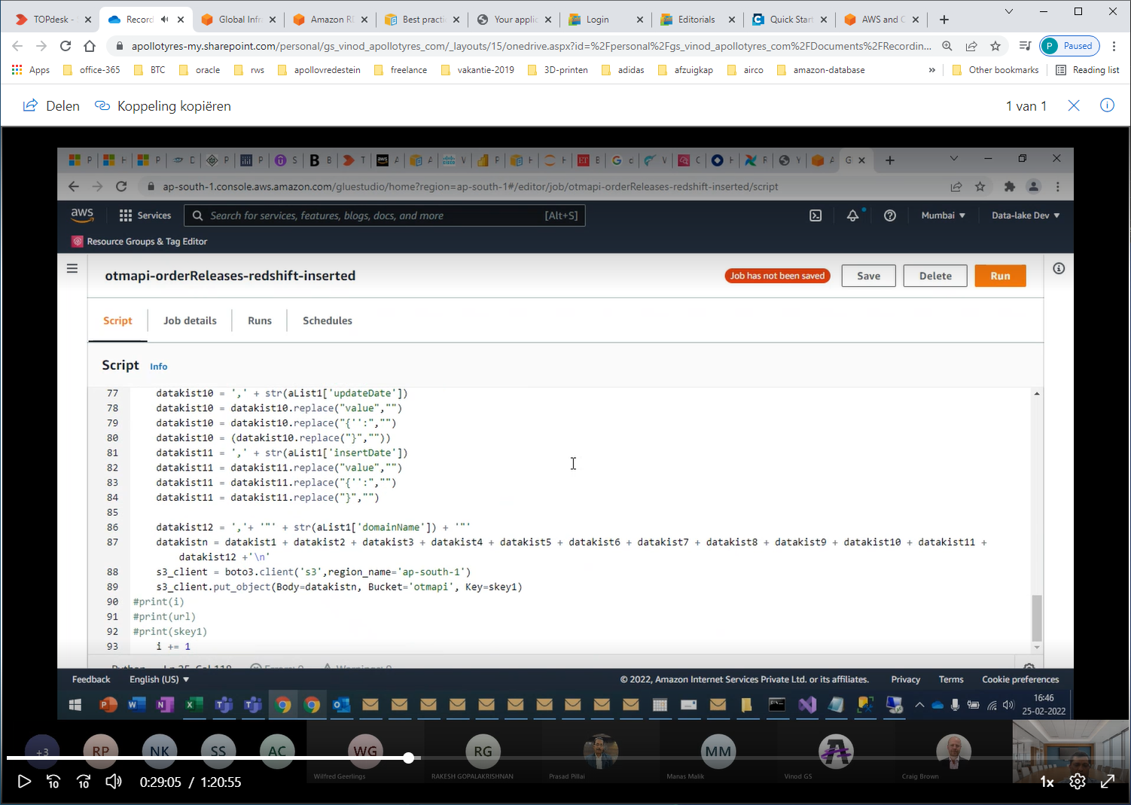en schrijven we deze kolommen naar redshift.

ALTERNATIEF VOOR GLUE = LAKEFORMATION

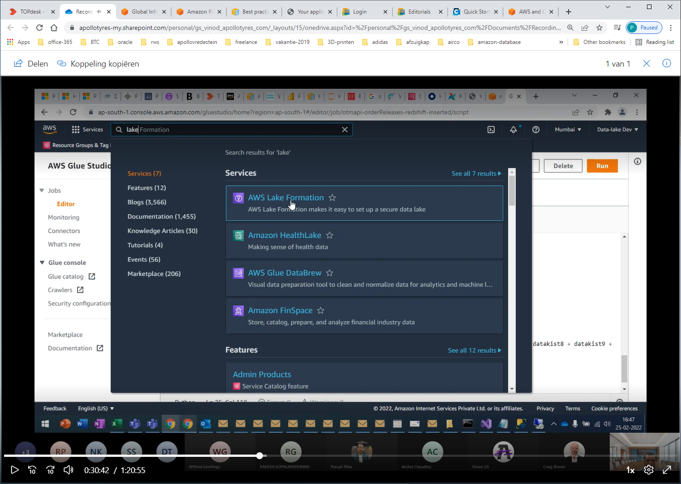

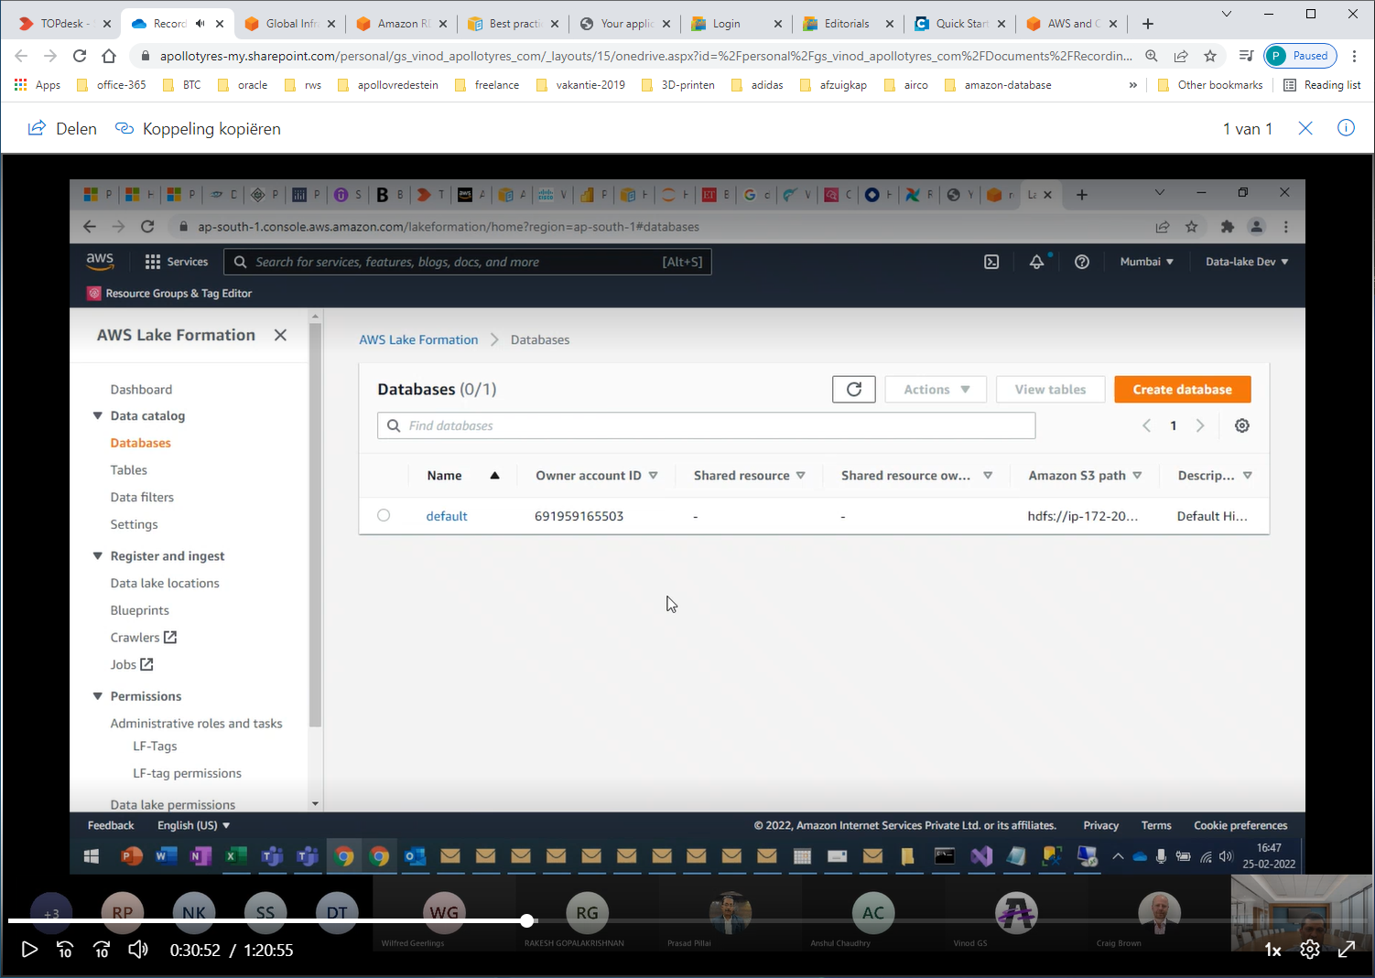

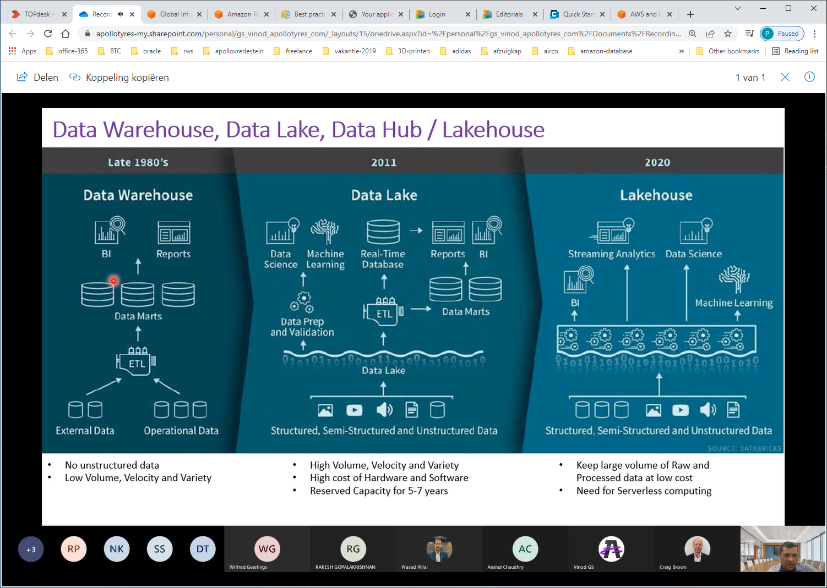

Nu heeft men bij Athena in lakehouse.

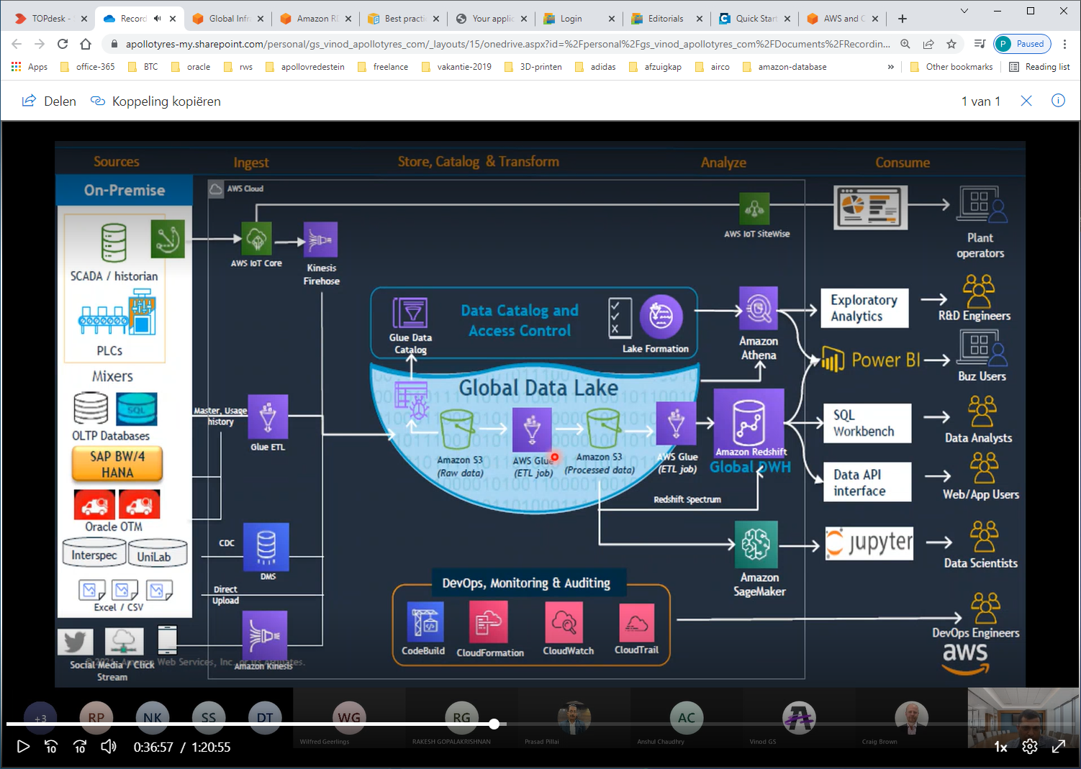

In the global-data-lake you cannot query the delta !! Je krijgt alleen last-vision of a row.

Met TIME-TRAVEL kun je wel terug in de tijd. Hier heb je GOVER-TABLES voor nodig, maar die hebben ze in REGION=MUMBAI nog niet geimplementeerd !!! Wel in FRANKFURT.

REPLICATION via DMS (vanaf min. 43 van presentatie)

Je hebt wel EC2-instance nodig. Komt BIJ installatie van DMS beschikbaar. Daarna kun je de endpoints defintieren (source/targets).

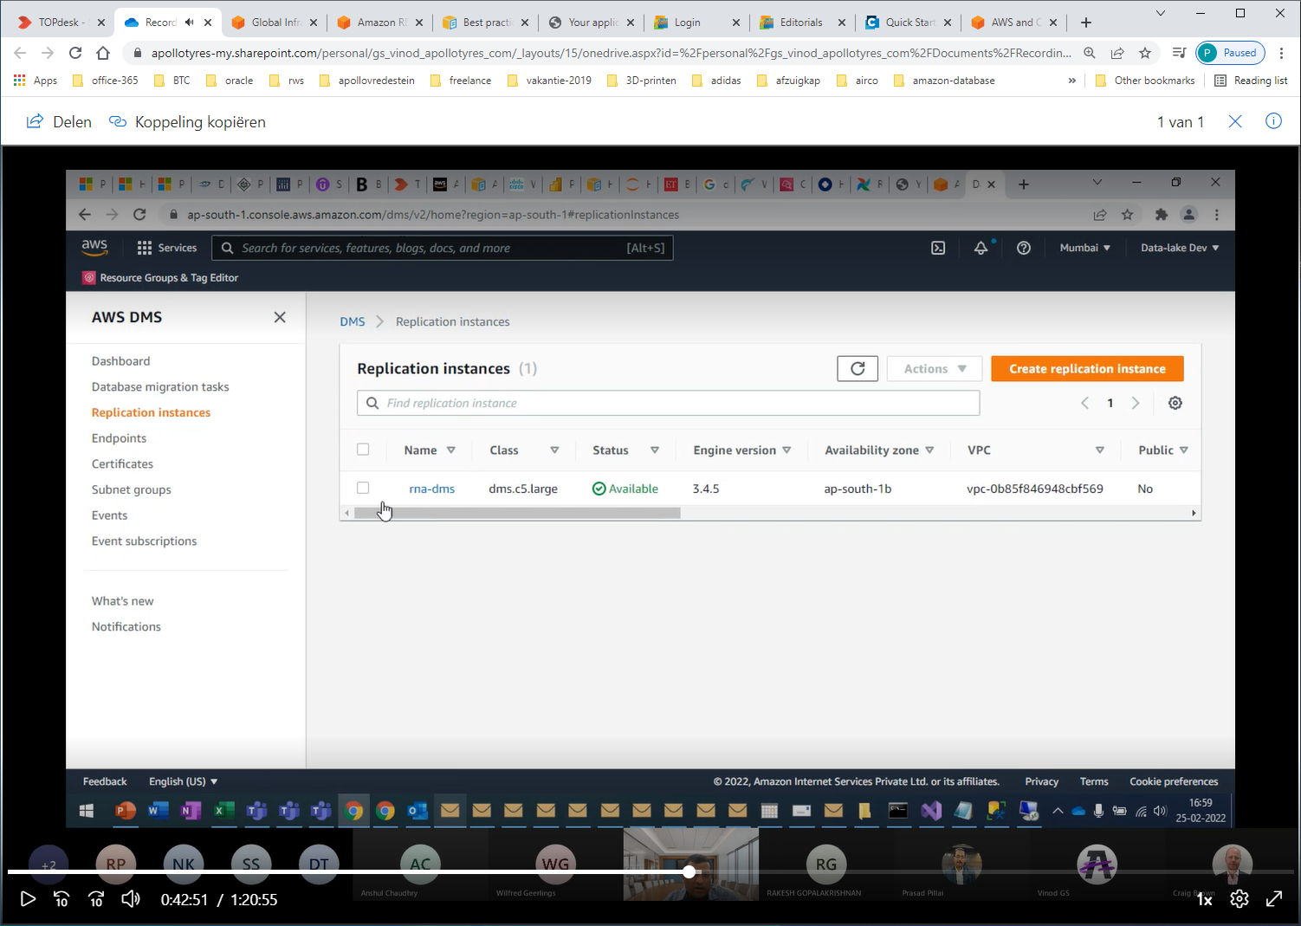linux server

Create endpoints

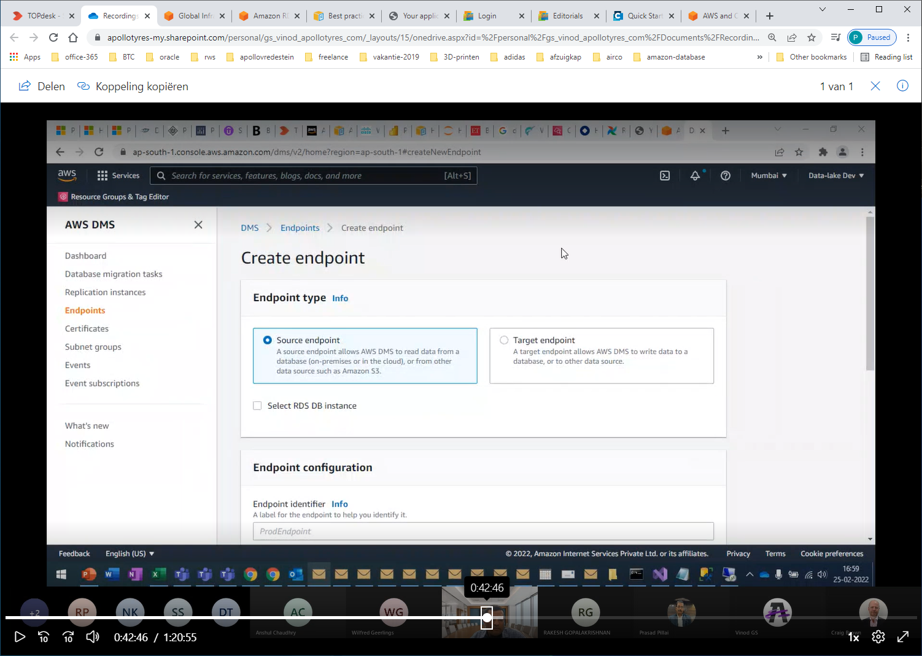source/target endpoints

Binnen 8 uur !. En super snel voor UNILAB/INTERSPEC

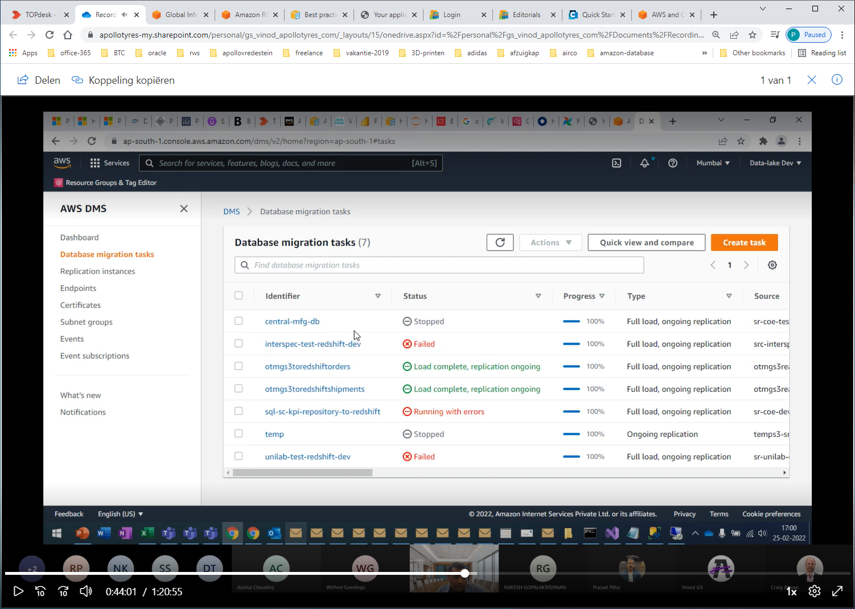

Via CLOUD-WATCH kun je zien wat een eventuele error is, als task stukloopt

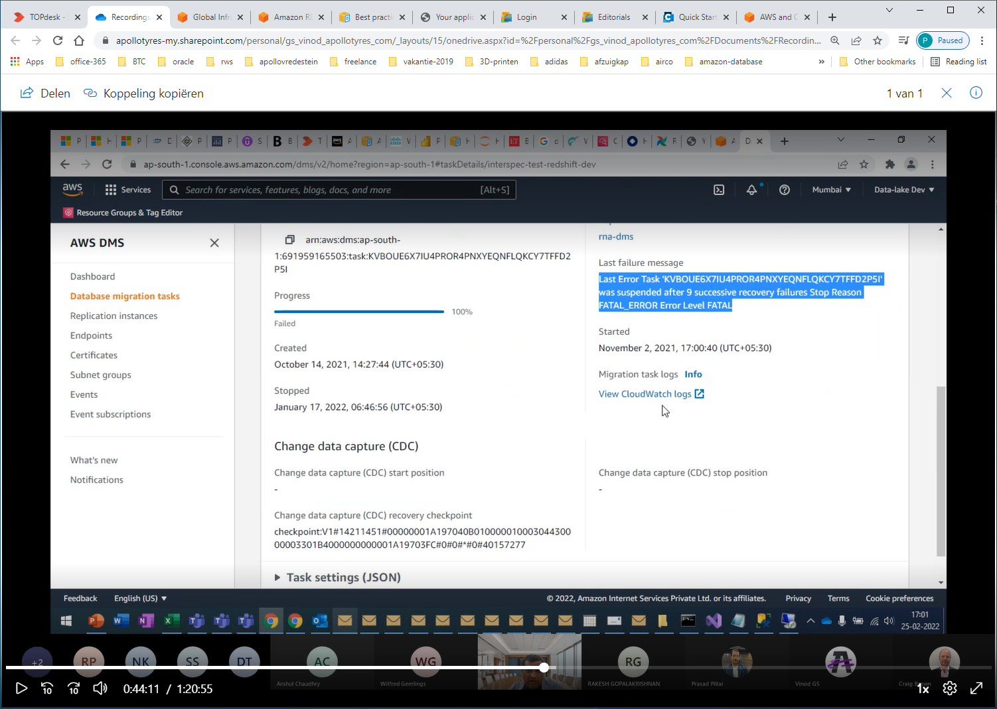

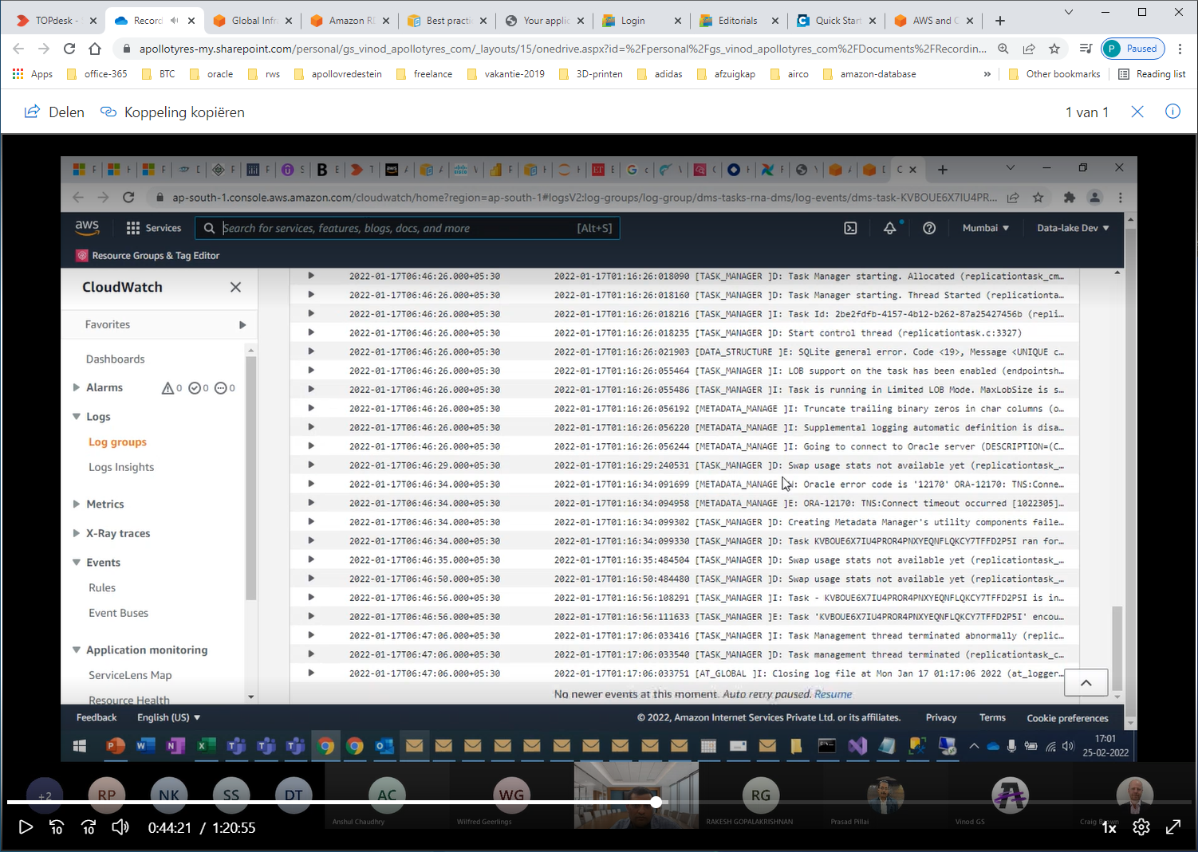en kun je de log-files bekijken.

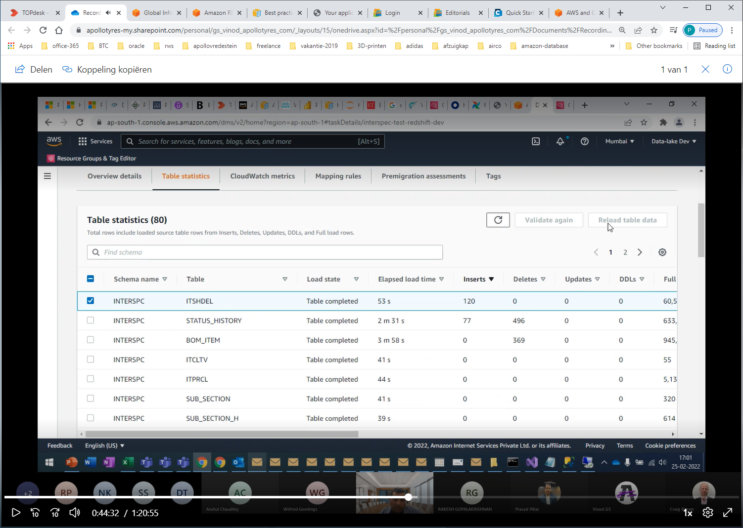en kunt ook 1 tabel selecteen, en reloaden ! ECHTER, let op: Hoe zit dit dan qua actualiteit, en supplemental-logging in verhouding met de overige tabellen ??

Je kunt de MAPPING-rules definieren.

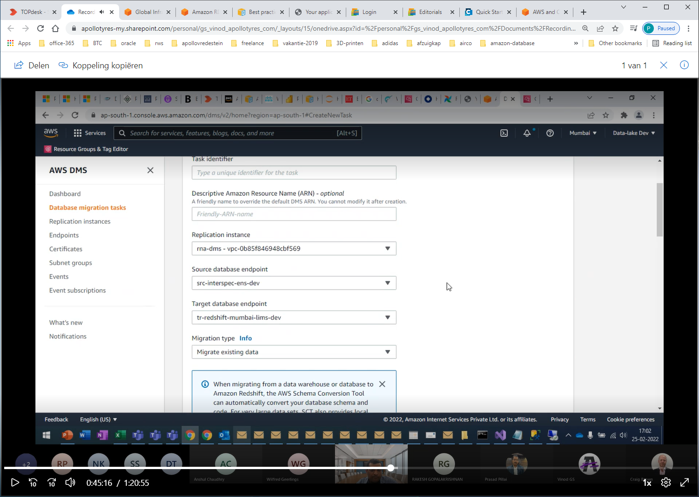

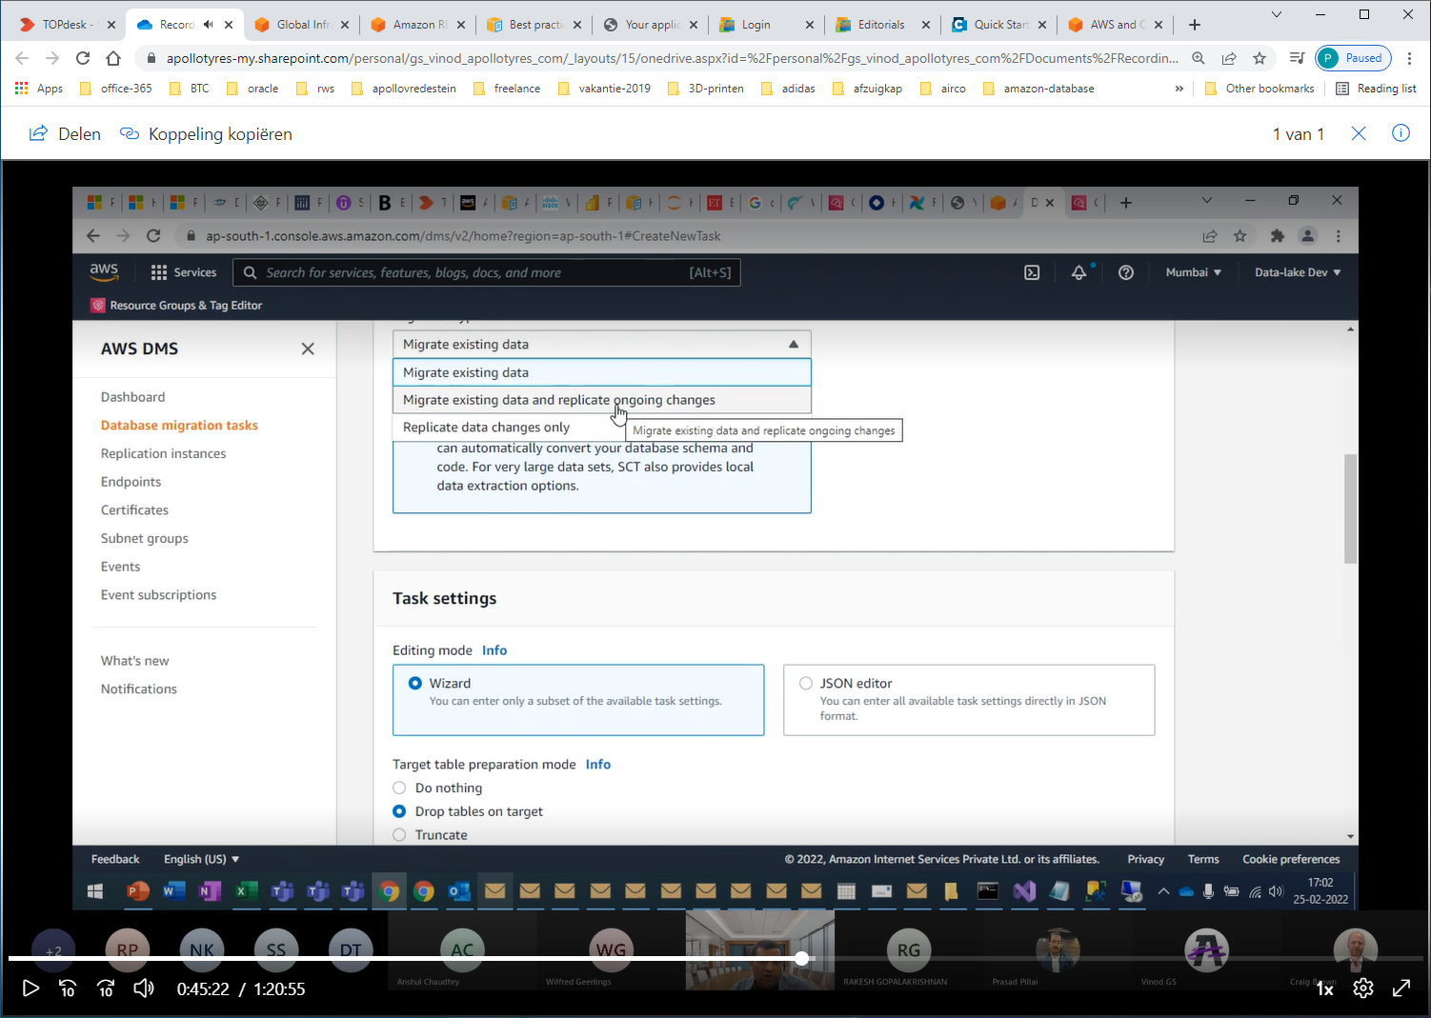

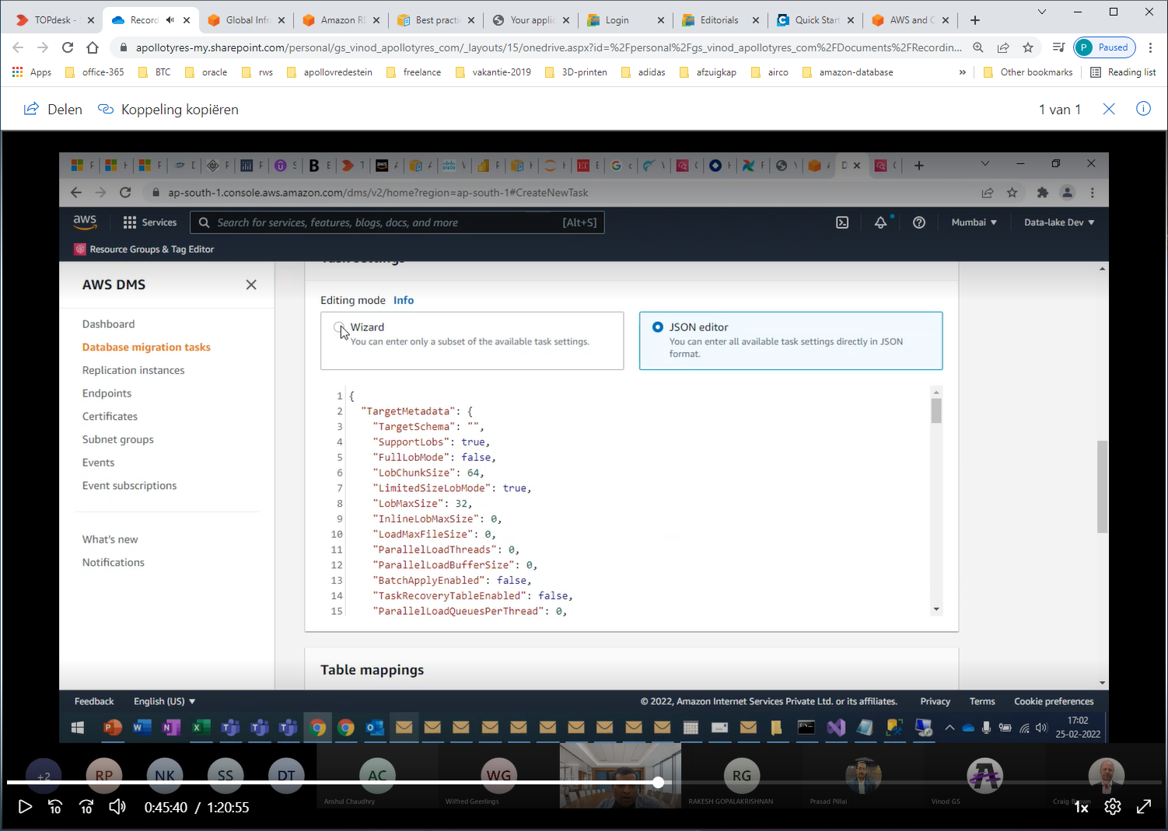of met JSON-format bekijken/beheren

Omdat er 300-tabellen gereplicate moeten worden, was het handiger om deze instellingen te copy/pasten vanuit JSON-format.

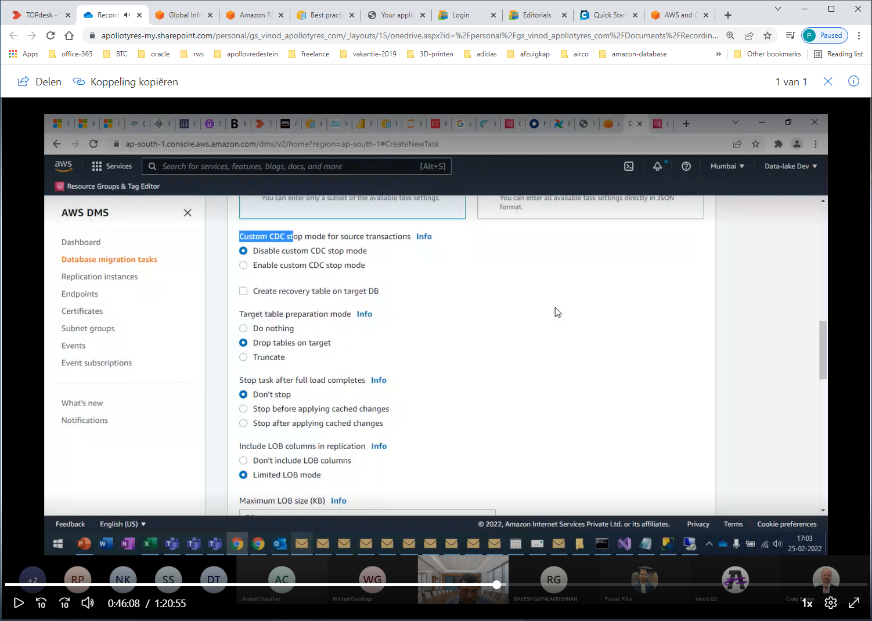CDC=ChangeDataCapture

CDC op oracle aangezet op LIMS.

De jobs om mutaties te repliceren blijven continu lopen.

SAP-BODS = BusinessObjects Data Services

Extract uit DWH, en replicate to redshift.

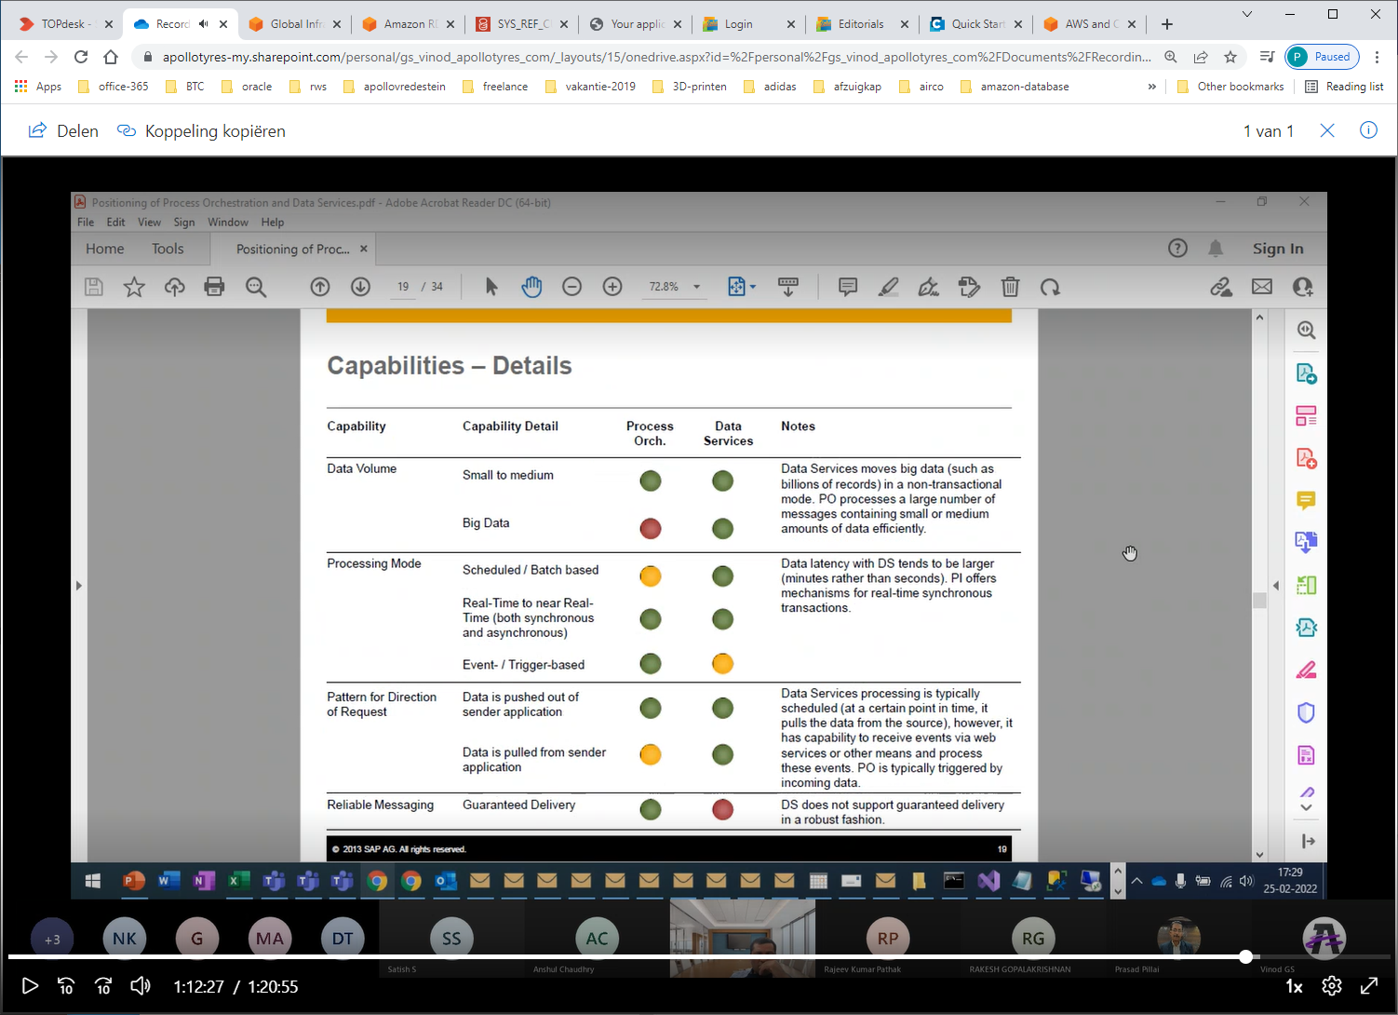

COMPLEX-JOBS met JUPYTER-NOTEBOOKS

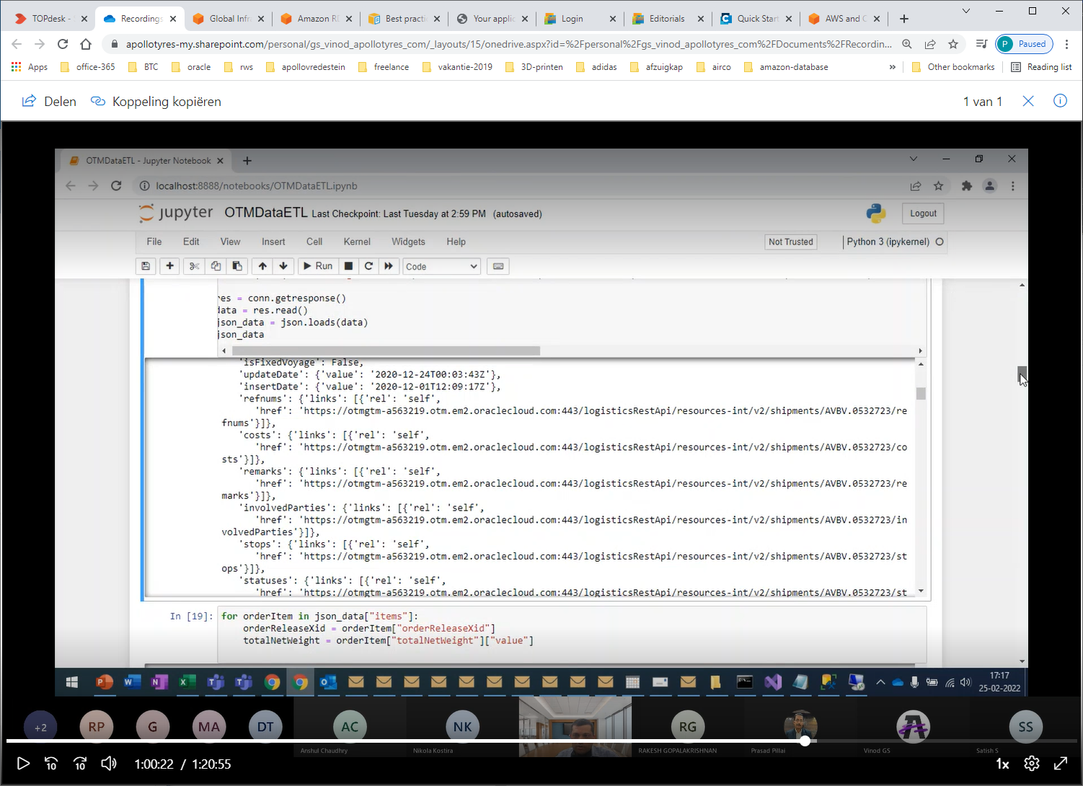

De glue-jobs hebben S3-output, en lastiger te debuggen.

Er is ook nieuw VISUAL-STUDIO-TOOL voor python-code

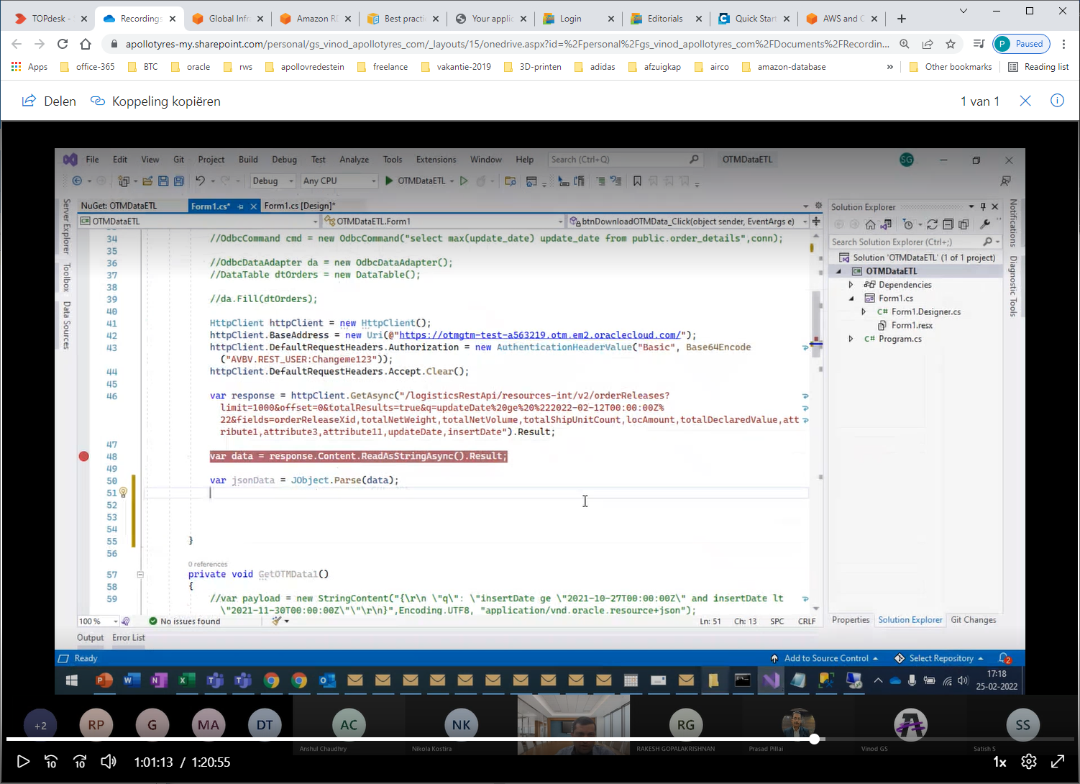deze heeft ook python-debuggers.

Of gewoon JUPYTHER-notebooks:

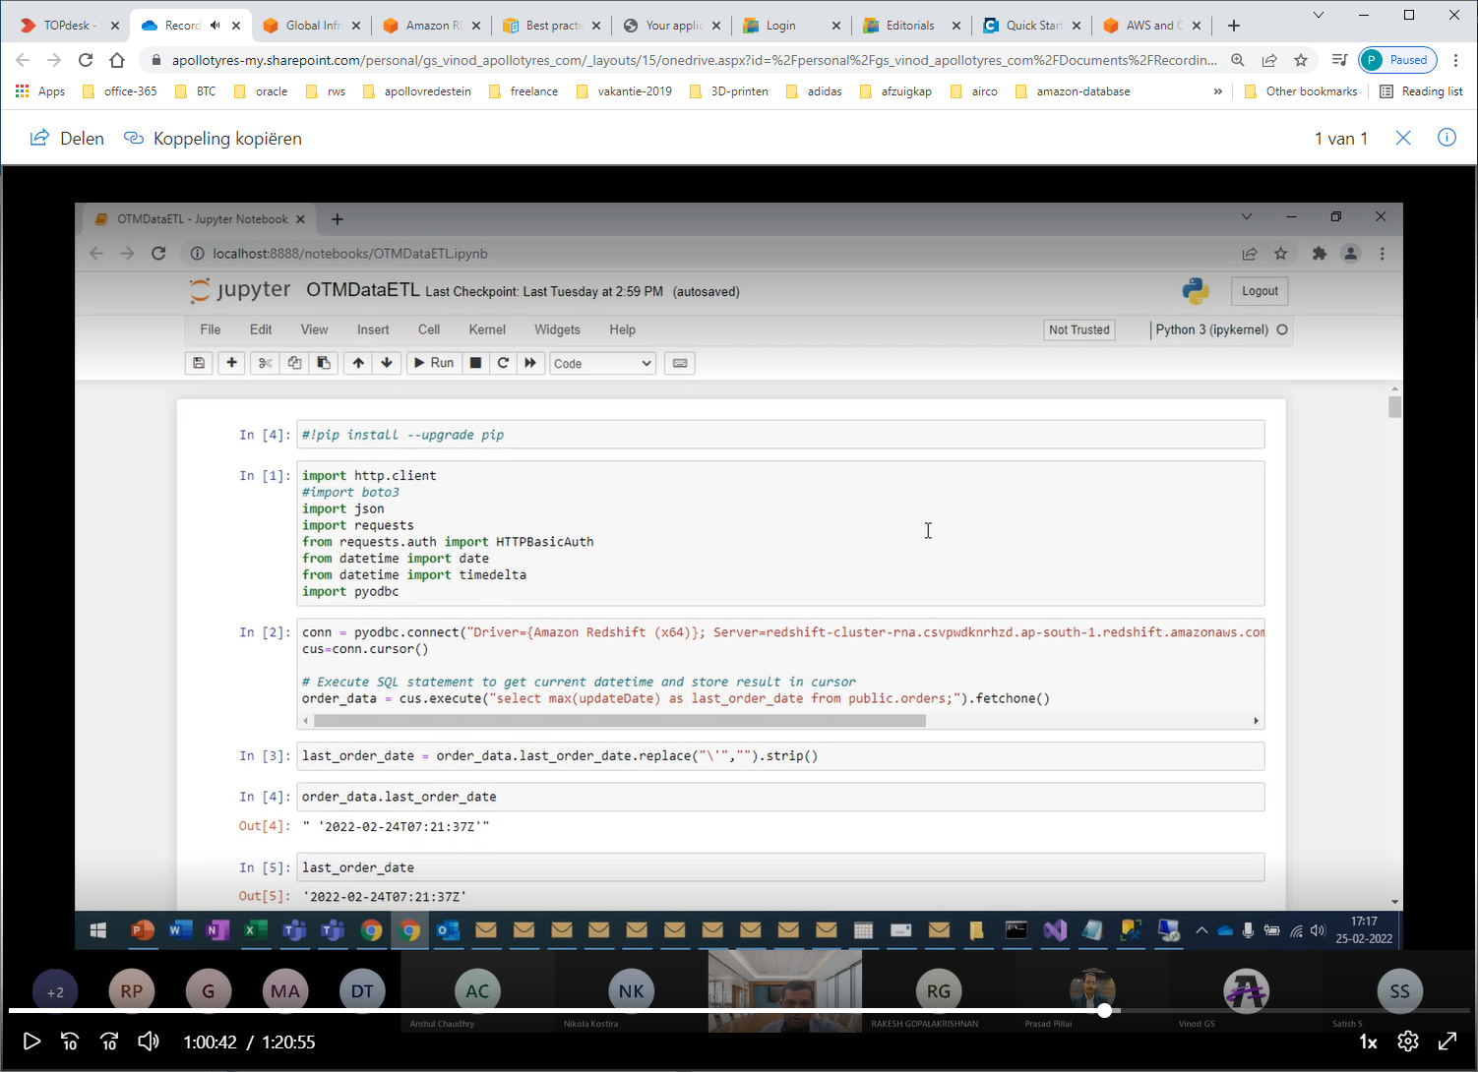

Met library: **pyodbc** kun je vanuit pyton naar REDSHIFT-database.

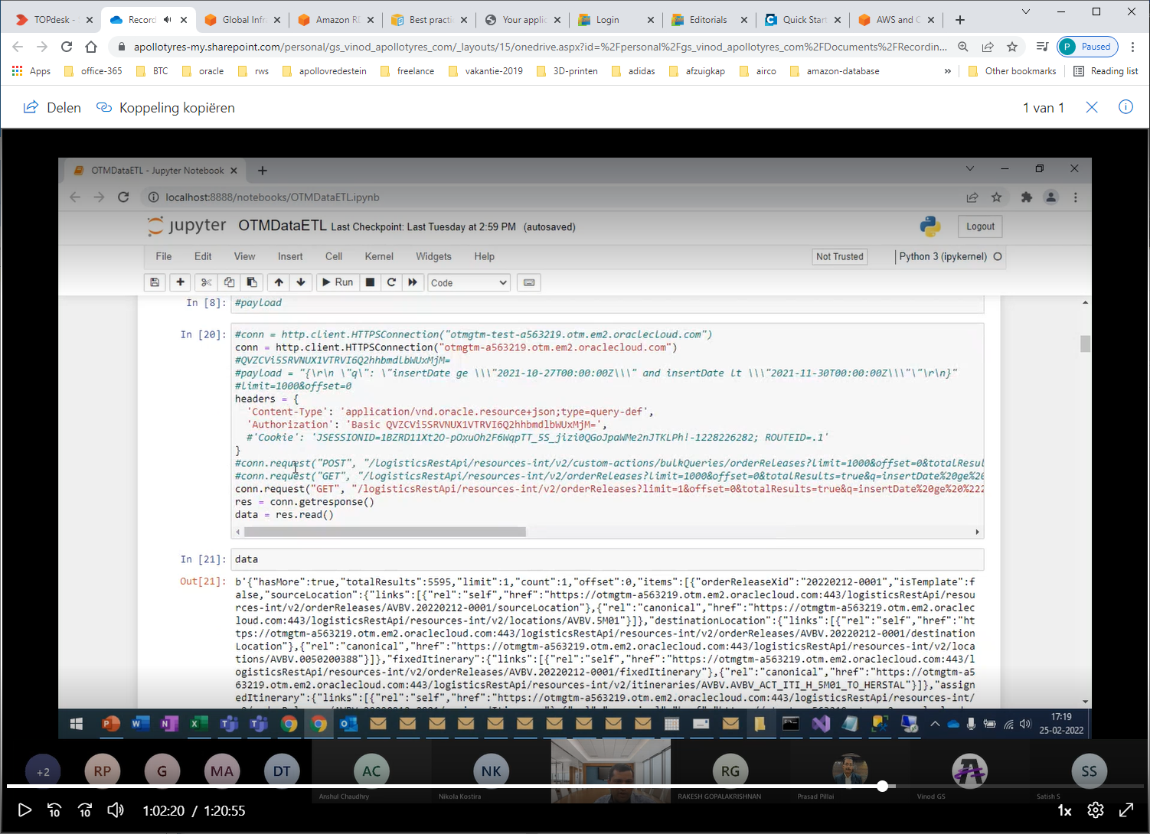output=json

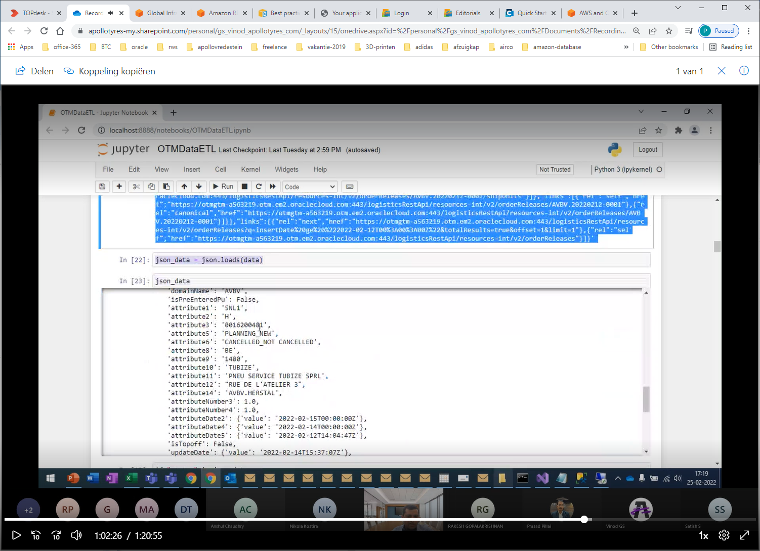 convert-data to regular-ascii.

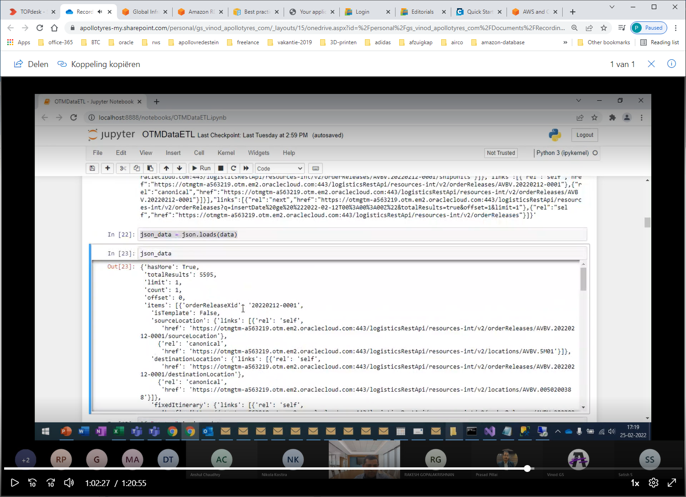

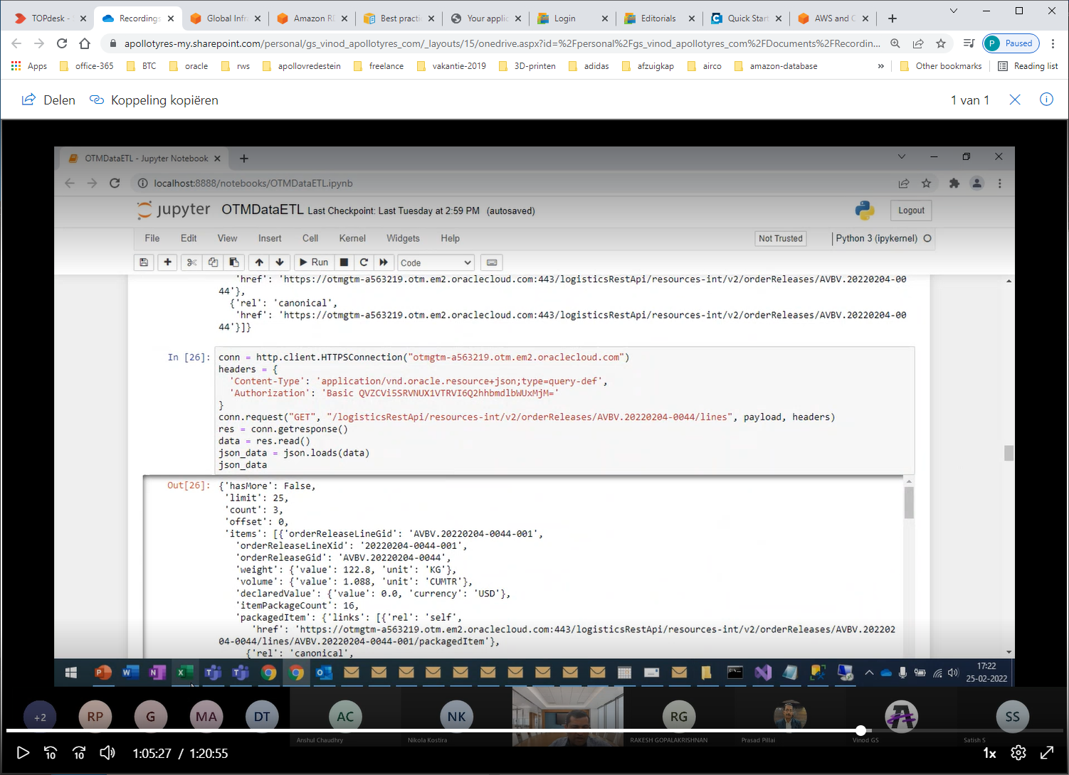

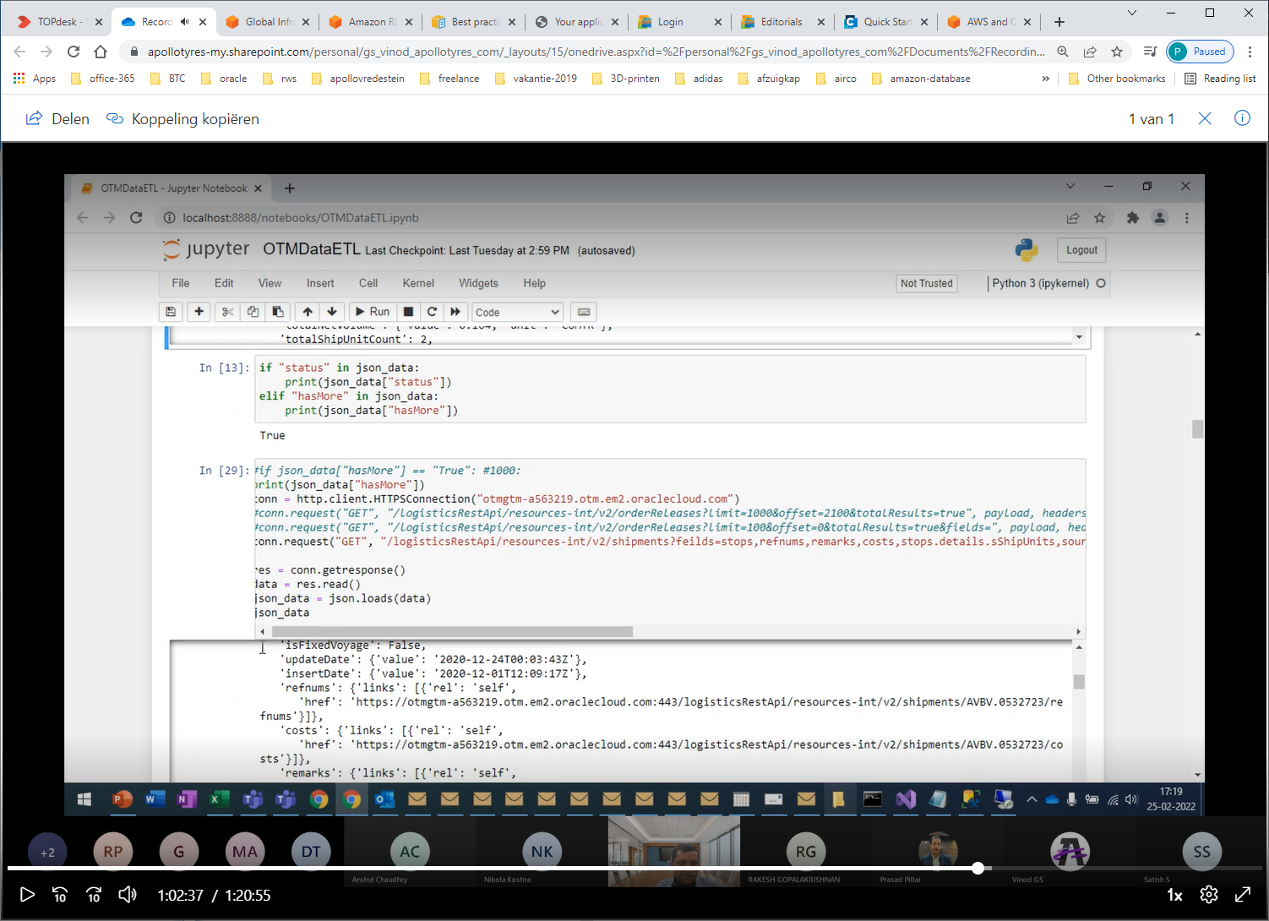check op errors

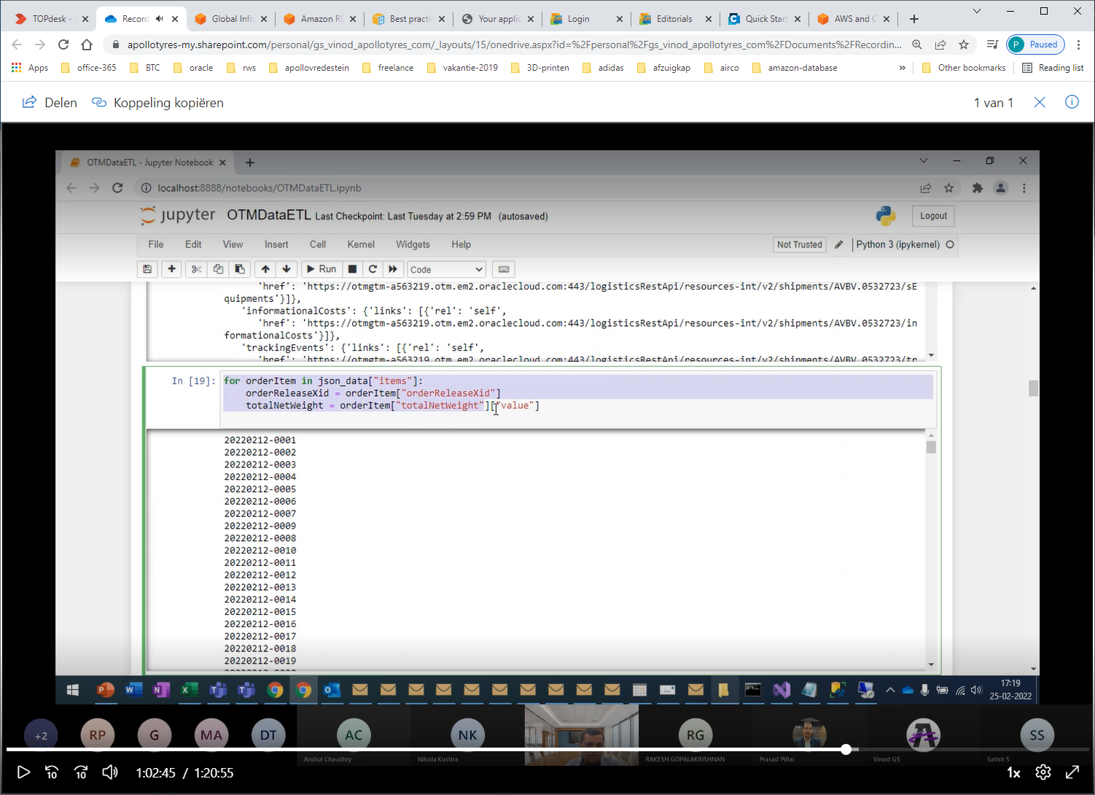en write data to redshift.

PYTHON-code uit NOTEBOOK kun je saven naar PYTHON-script en deze gebruiken in GLUE-job.